Ivan Castillo

S1 Laboratorio: Direcciones IP públicas y privadas

Objetivos

En este laboratorio usted:

* Resumir e investigar la situación del cliente
* Analizar las diferencias entre una dirección de IP pública y una privada
* Desarrollar una solución al problema del cliente planteado en este laboratorio
* Resumir y describir los hallazgos (actividad de grupo)

Los siguientes componentes se crean para usted como parte del entorno de laboratorio :

Amazon EC2: host de comandos (en la subred pública): inicie sesión en esta instancia para utilizar los comandos enumerados en esta práctica de laboratorio.

**Tarea 1: utilizar SSH para conectarse a una instancia EC2 de Amazon Linux**

En esta tarea, se conectará a una instancia EC2 de Amazon Linux. Utilizará una utilidad SSH para realizar todas estas operaciones. Las siguientes instrucciones varían ligeramente dependiendo de si está utilizando Windows o Mac/Linux.

USUARIOS DE WINDOWS: USO DE SSH PARA CONECTARSE

Estasinstruccionessonespecíficamente parausuarios de Windows. Si estáutilizando macOS o Linux, pase a la siguiente sección.

3. En el panel **Información del laboratorio** , seleccione el enlace **PPK** y guarde el archivo. El nombre del archivo será similar a *Ec2KeyPair-PPK.ppk* . *Normalmente su navegador lo guardará en el directorio de Descargas.*

4. Tome nota de la dirección **PublicIP** .

5. Descargue **PuTTY** a SSH en la instancia de Amazon EC2.

6. Abrir **PuTTY .exe**

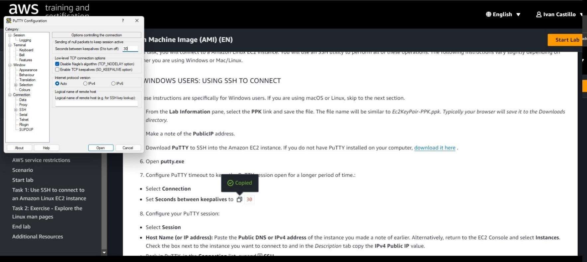

7. Configure el tiempo de espera de PuTTY para mantener abierta la sesión de PuTTY durante un período de tiempo más largo:

· Seleccionar **conexión**

· Establecer **segundos entre keepalives** en 30

8. Configure su sesión PuTTY:

· Seleccionar **sesión**

· **Nombre de host (o dirección IP):** pegue el **DNS público o la dirección IPv4** de la instancia que anotó anteriormente. Alternativamente, regrese a la Consola EC2 y seleccione **Instancias** . Marque la casilla junto a la instancia a la que desea conectarse y en la pestaña *Descripción* copie el valor **de IP pública IPv4** .

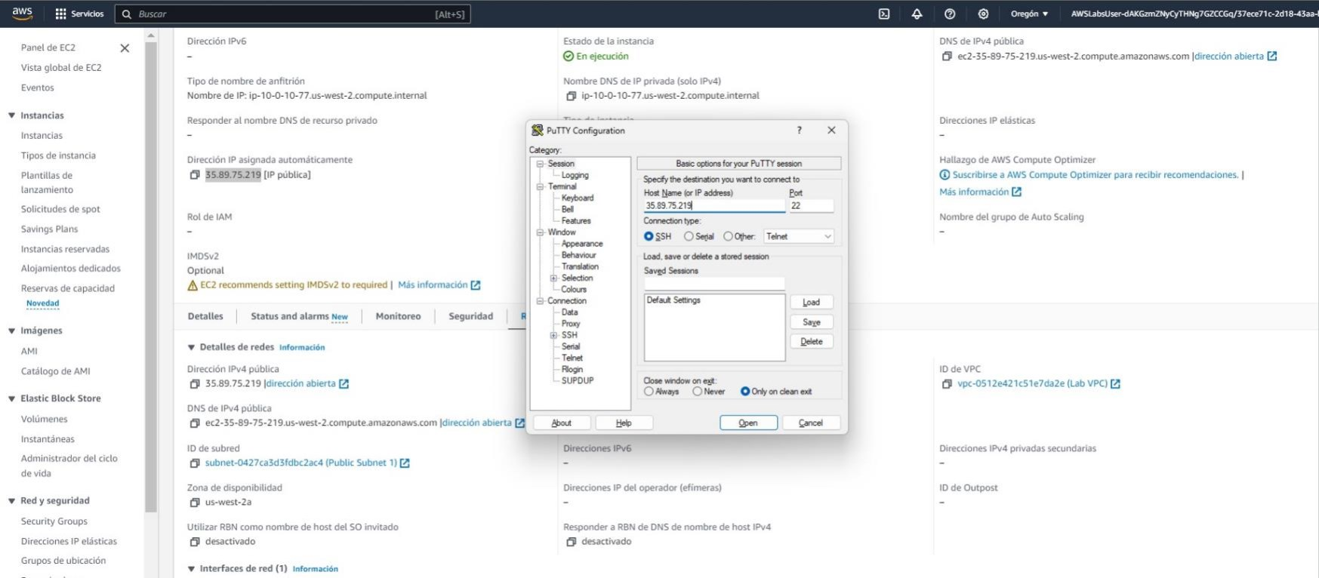

1. Cuando se le solicite **iniciar sesión como** , ingrese:

ec2-user

 Esto lo conectará a la instancia EC2.

**Tarea 2: investigar el entorno del cliente**

**Nota :**

Para este laboratorio ya verificó la arquitectura de AWS y todo está enrutado y conectado de manera correcta. En este laboratorio, no se cubre ninguna arquitectura de AWS.

En la situación, Jess, que es la clienta que solicita asistencia, tiene dos instancias EC2 en una VPC. La instancia A no puede conectarse a Internet y la instancia B sí puede hacerlo, aunque están configuradas de la misma manera dentro de la VPC. En el momento la arquitectura de AWS del cliente parece en buen estado porque una de sus instancias trabaja. Jess sospecha que el problema puede ser la configuración de la instancia.

También tiene una pregunta sobre el uso de un rango público de direcciones IP para la VPC nueva y preguntó si podría proporcionar más información al respecto.

En la actualidad tiene una VPC con el mismo CIDR de 10.0.0.0/16 con dos instancias, instancia A y la instancia B, con las mismas configuraciones que el cliente. Cuando se solucionan problemas de redes y AWS, puede aplicar un método de solución de problemas en el que comienza desde arriba y avanza hacia el fondo o viceversa.

En la tarea 2, deberá comprender el entorno del cliente y replicar su problema.

1. Una vez que esté en la consola de AWS, escriba y busque EC2 en la barra de búsqueda en la esquina superior izquierda. Seleccione EC2 en la lista.



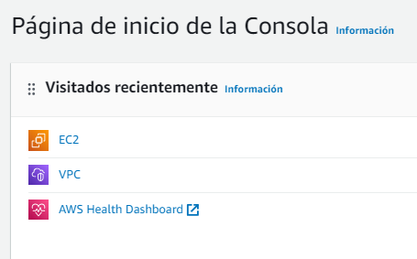

1. Ahora se encuentra en el panel de Amazon EC2. En el menú de navegación izquierdo, seleccione Instances  (Instancias). Esta opción lo lleva a las instancias EC2 actuales. En la actualidad, debería ver dos instancias EC2.

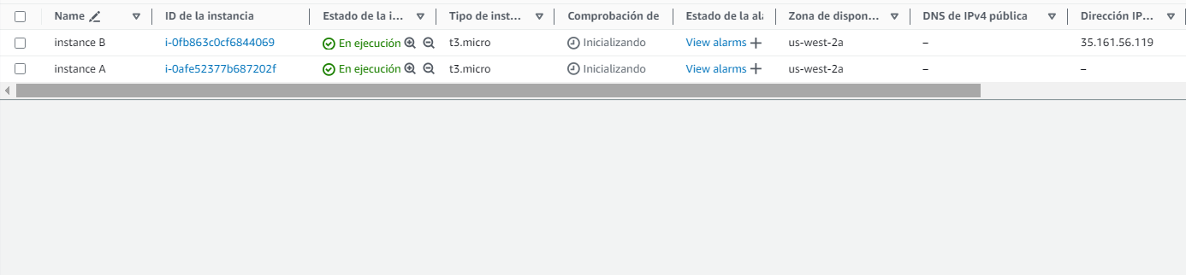

1. Copie y pegue los nombres y las direcciones IP de ambas instancias para referencia futura en un editor de texto. Seleccione la casilla de verificación junto a la instance A (instancia A). En la parte inferior de la página, elija la pestaña Networking (Redes) y anote las direcciones IPv4 públicas y privadas. Una vez que haya copiado y pegado el nombre y las direcciones IP, anule la selección de la instancia; luego, seleccione la instancia B y haga lo mismo.

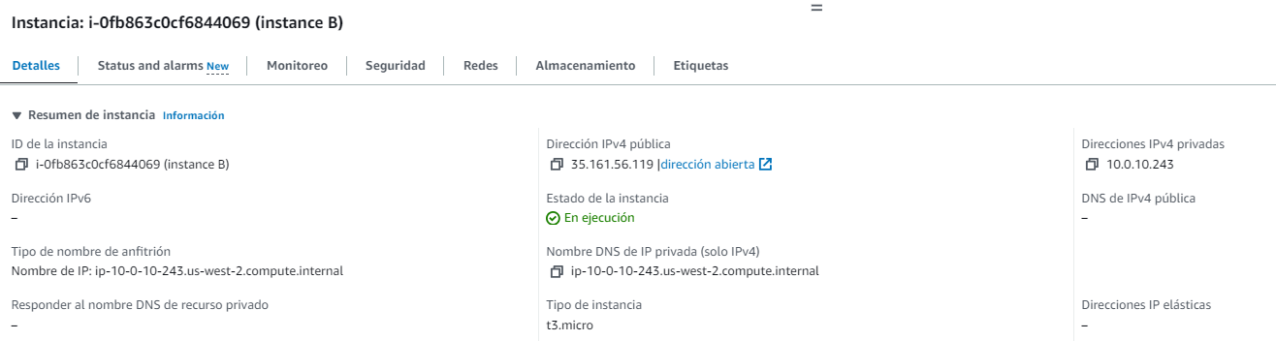

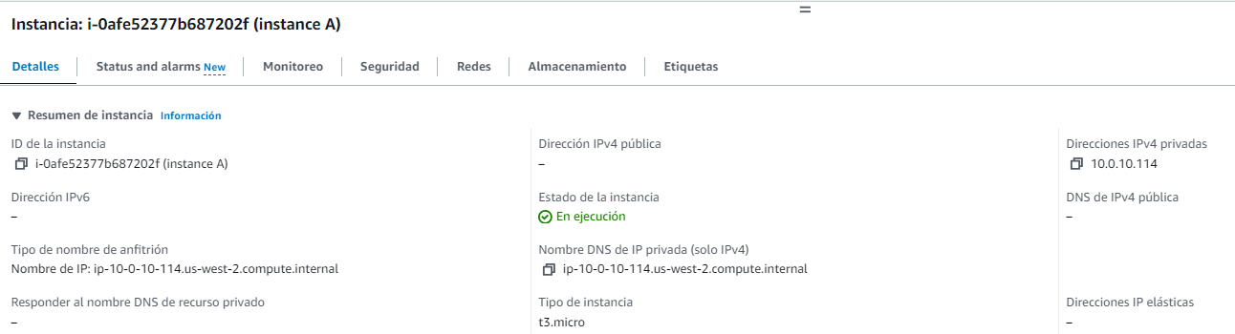

1. La diferencia entre ambas es la dirección IPv4 publica, en la instancia A no esta definida por ende no puede conectarse a internet, la modificaremos para genere una dirección asociando a una ip elástica. Luego tratar de entrar por putty.

****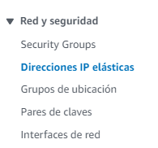

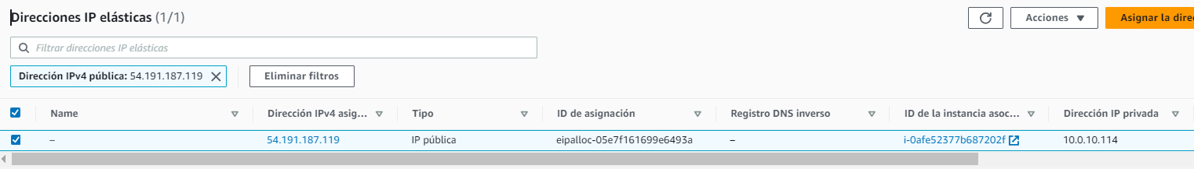

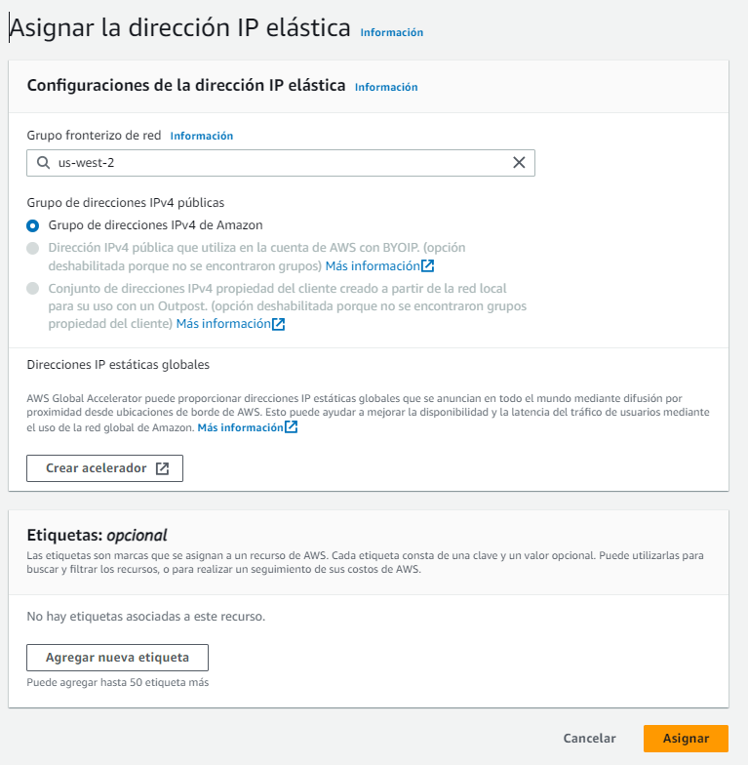

****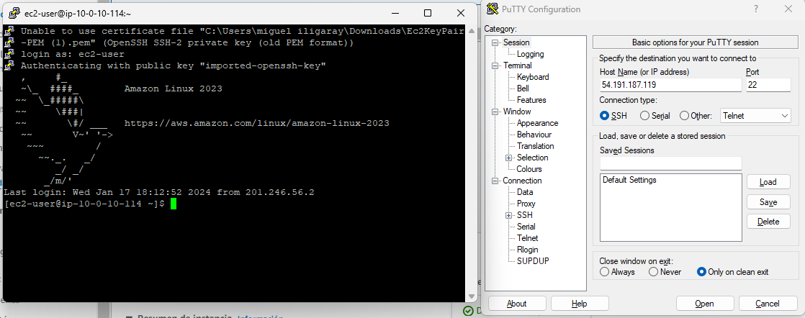Entramos por putty .

Problema resuelto.